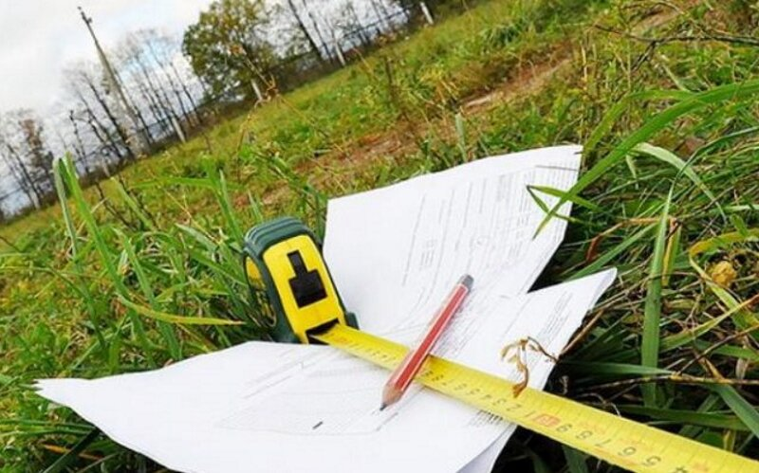

Росреестр информирует граждан об особенностях выбора кадастрового инженера

Управление Росреестра по Архангельской области и Ненецкому автономному округу в целях повышения защиты прав граждан информирует о соблюдении необходимых мер при выборе кадастрового инженера для проведения кадастровых работ.
Кадастровый инженер - это специалист, который готовит технические и межевые планы, акты обследования и т.д. Услуги кадастрового инженера необходимы для постановки недвижимости на кадастровый учет. Граждане самостоятельно выбирают кадастрового инженера. Кадастровый инженер не является сотрудником Росреестра. Он оказывает услуги как индивидуальный предприниматель или как работник юридического лица. Кадастровый инженер обязан состоять в саморегулруемой организации (СРО), которая контролирует своих членов. Если не соблюдается условие членства в СРО, кадастровый инженер не имеет права проводить работы. Подготовленные таким специалистом документы не будут иметь юридической силы. Срок и стоимость проведения работ, которые выполняет кадастровый инженер, определяются в договоре подряда гражданином и кадастровым инженером.
Перед заключением договора на выполнение работ Управление Росреестра рекомендует ознакомиться с информацией в реестре кадастровых инженеров на официальном сайте Росреестра www.rosreestr.ru/wps/portal/ais_rki или СРО кадастровых инженеров. С помощью электронного сервиса можно получить сведения о каждом кадастровом инженере, допущенном к работе по специальности, дату выдачи его квалификационного аттестата, а вслучае исключения из списка – запись, указывающую на аннулирование аттестата. Запрос можно сделать по фамилии. Это предупредит опасность связаться с мошенником.
Кадастровый инженер за несоблюдение требований законодательства, в том числе за недостоверность сведений межеваого плана, технического плана, акта обследования или карты-плана территории, несет административную и уголовную ответственность.

